**Лабораторная работа 2**

Для начала загрузим образ System Rescue и установим его на новую машину

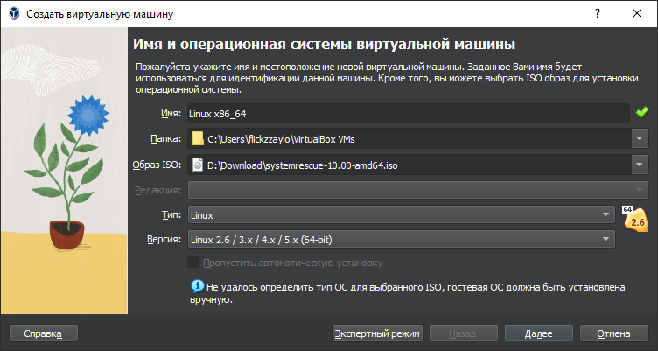

Теперь переходим к самой установке. Я выбрал вариант установки Ubuntu при помощи debootstrap. Для начала необходимо создать раздел для установки при помощи утилиты **parted**.

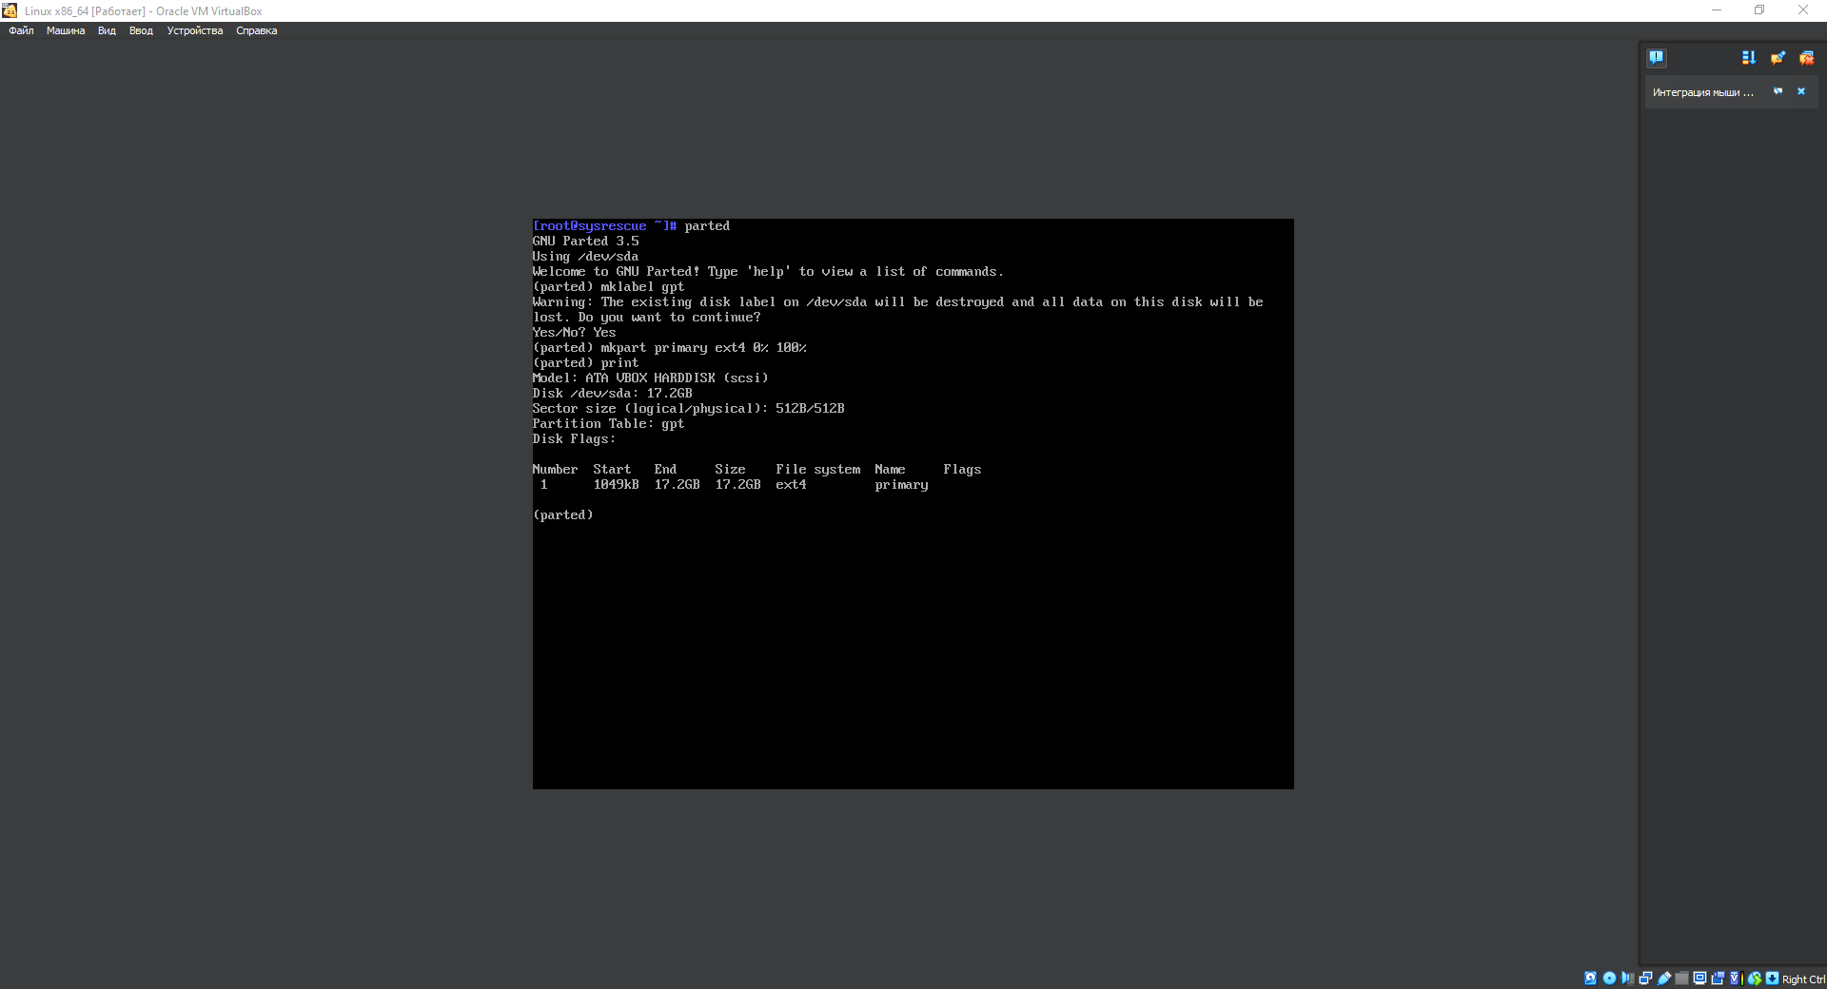

После необходимо скачать и установить debootstrap при помощи команды

* Pacman -Sy debootstrap

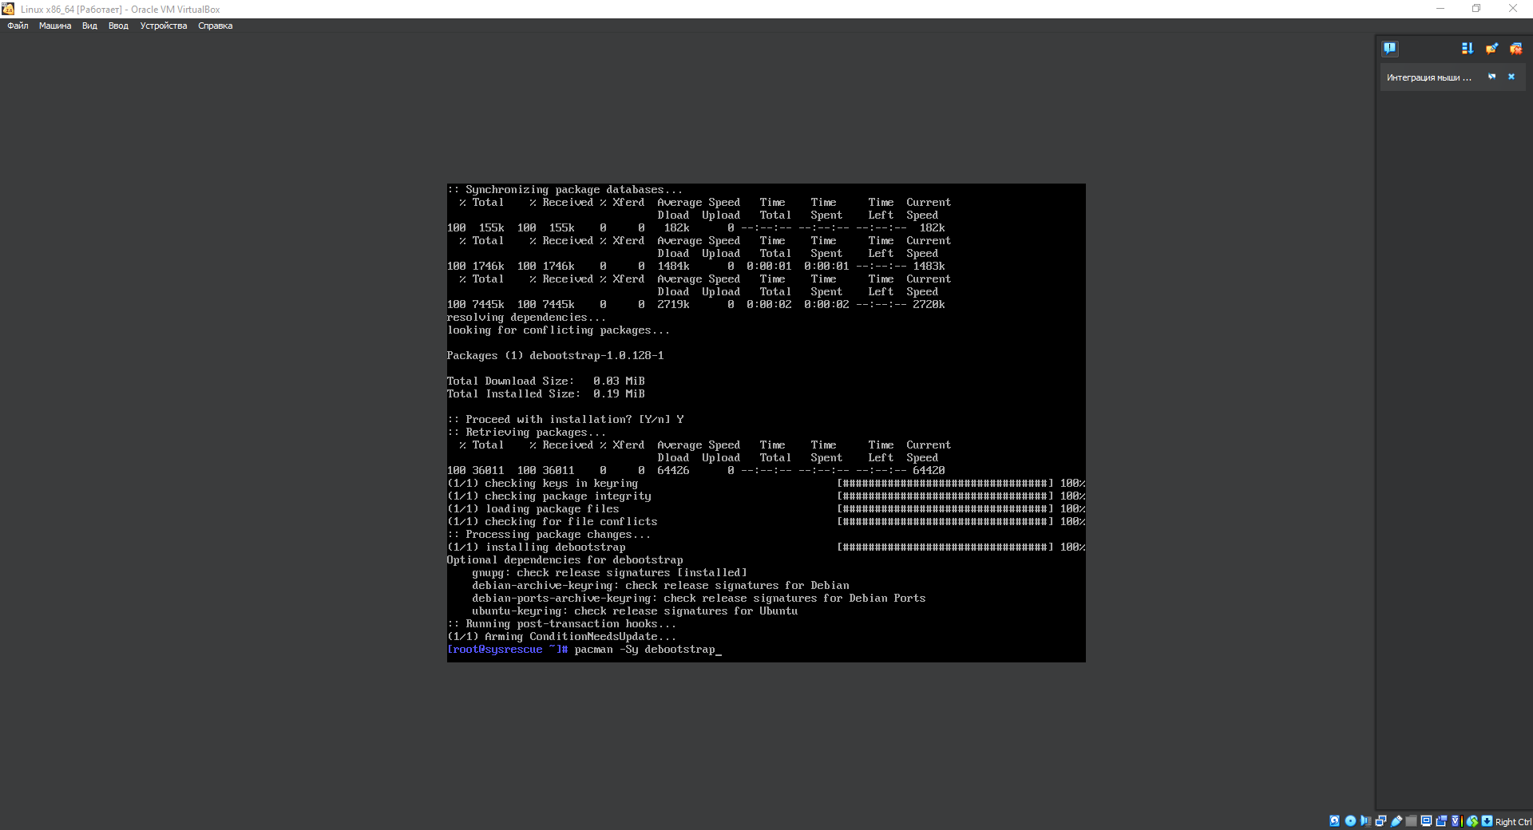

После переходим к установке Ubuntu. Для установки необходимо указать версию, путь и адрес для скачивания. Команда focal устанавливает последнюю версию Ubuntu, /mnt – путь.

* debootstrap –arch=amd64 focal /mnt http://archive.ubuntu.com/ubuntu/

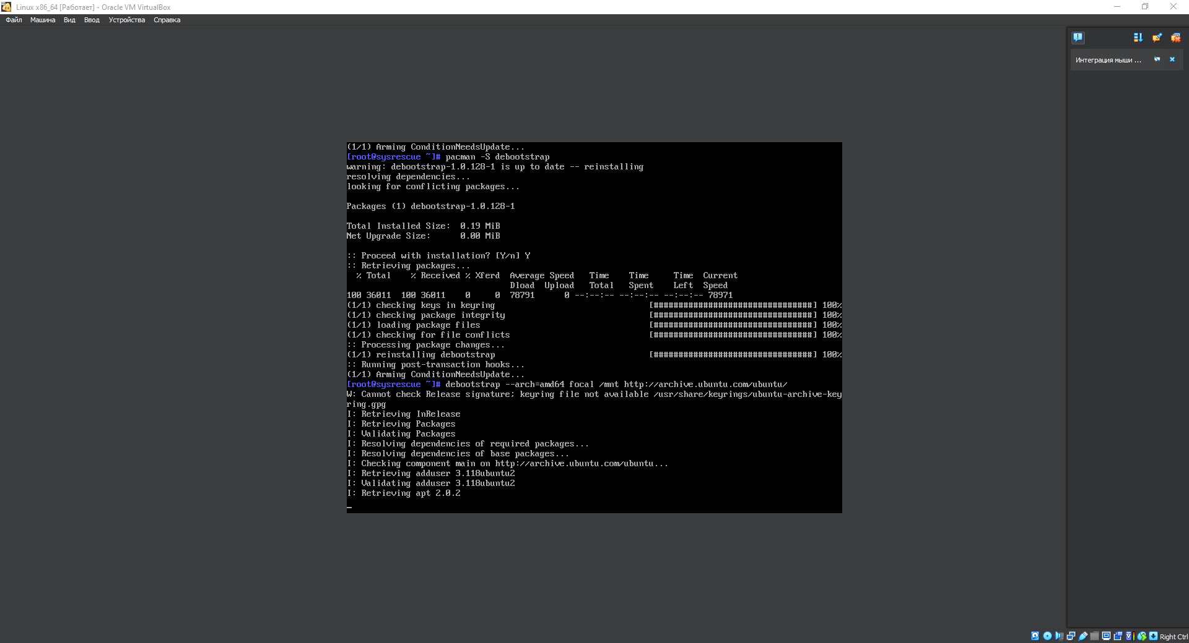

После установки необходимо сделать последний шаг: смонтировать файловые системы proc,sys и dev, при помощи следующих команд:

* mount -t proc proc /mnt/proc
* mount -t sysfs sys /mnt/sys
* mount -o bind /dev /mnt/dev

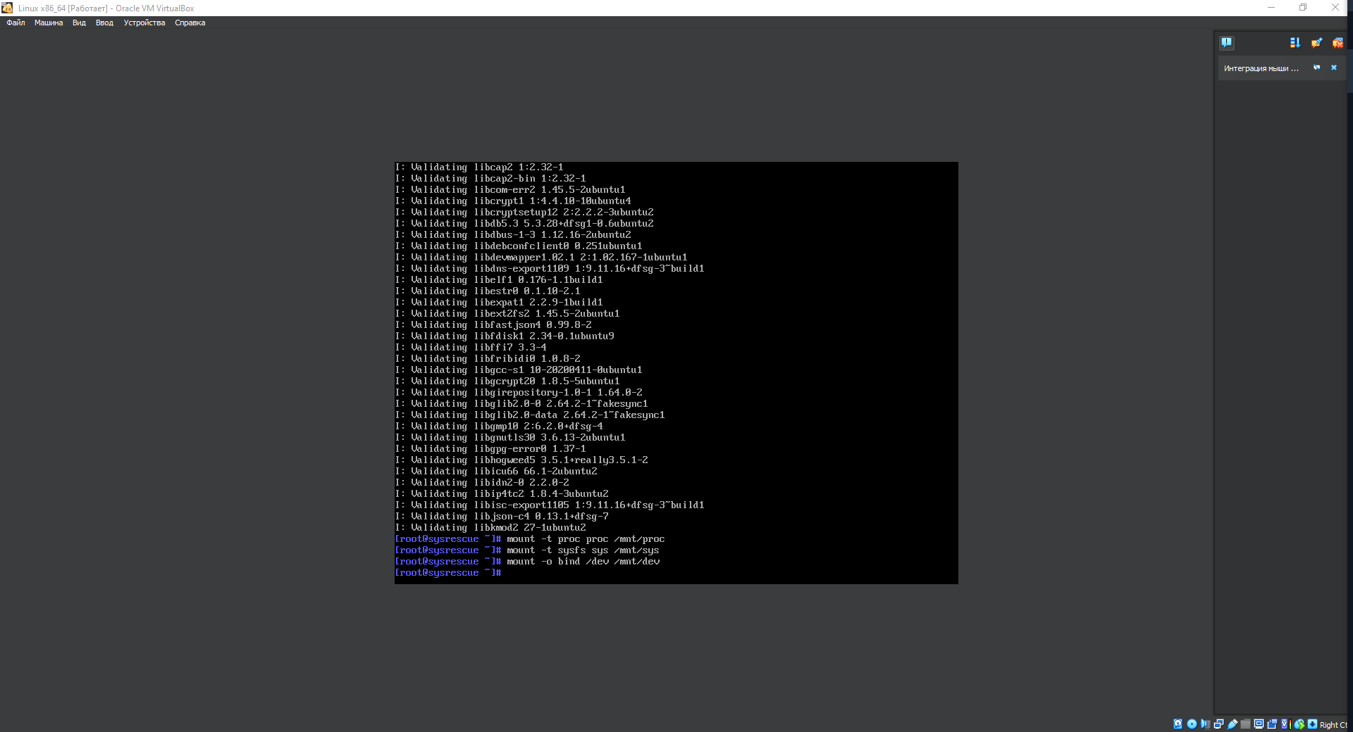

После этого необходимо перезапустить систему и открыть boot меню, выбрать диск, на котором у нас установлена система(2) и ждать.

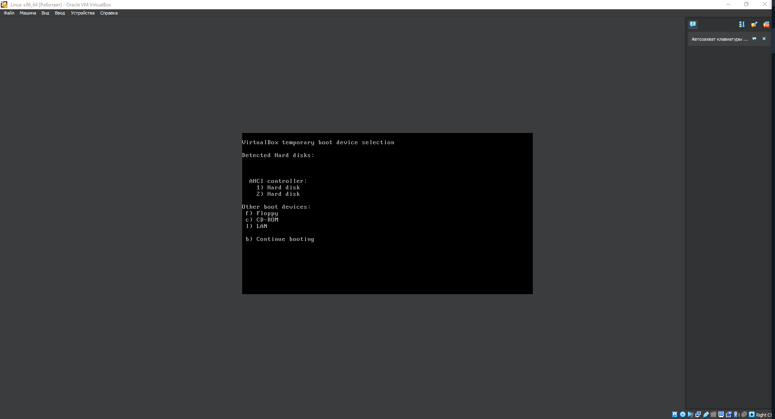

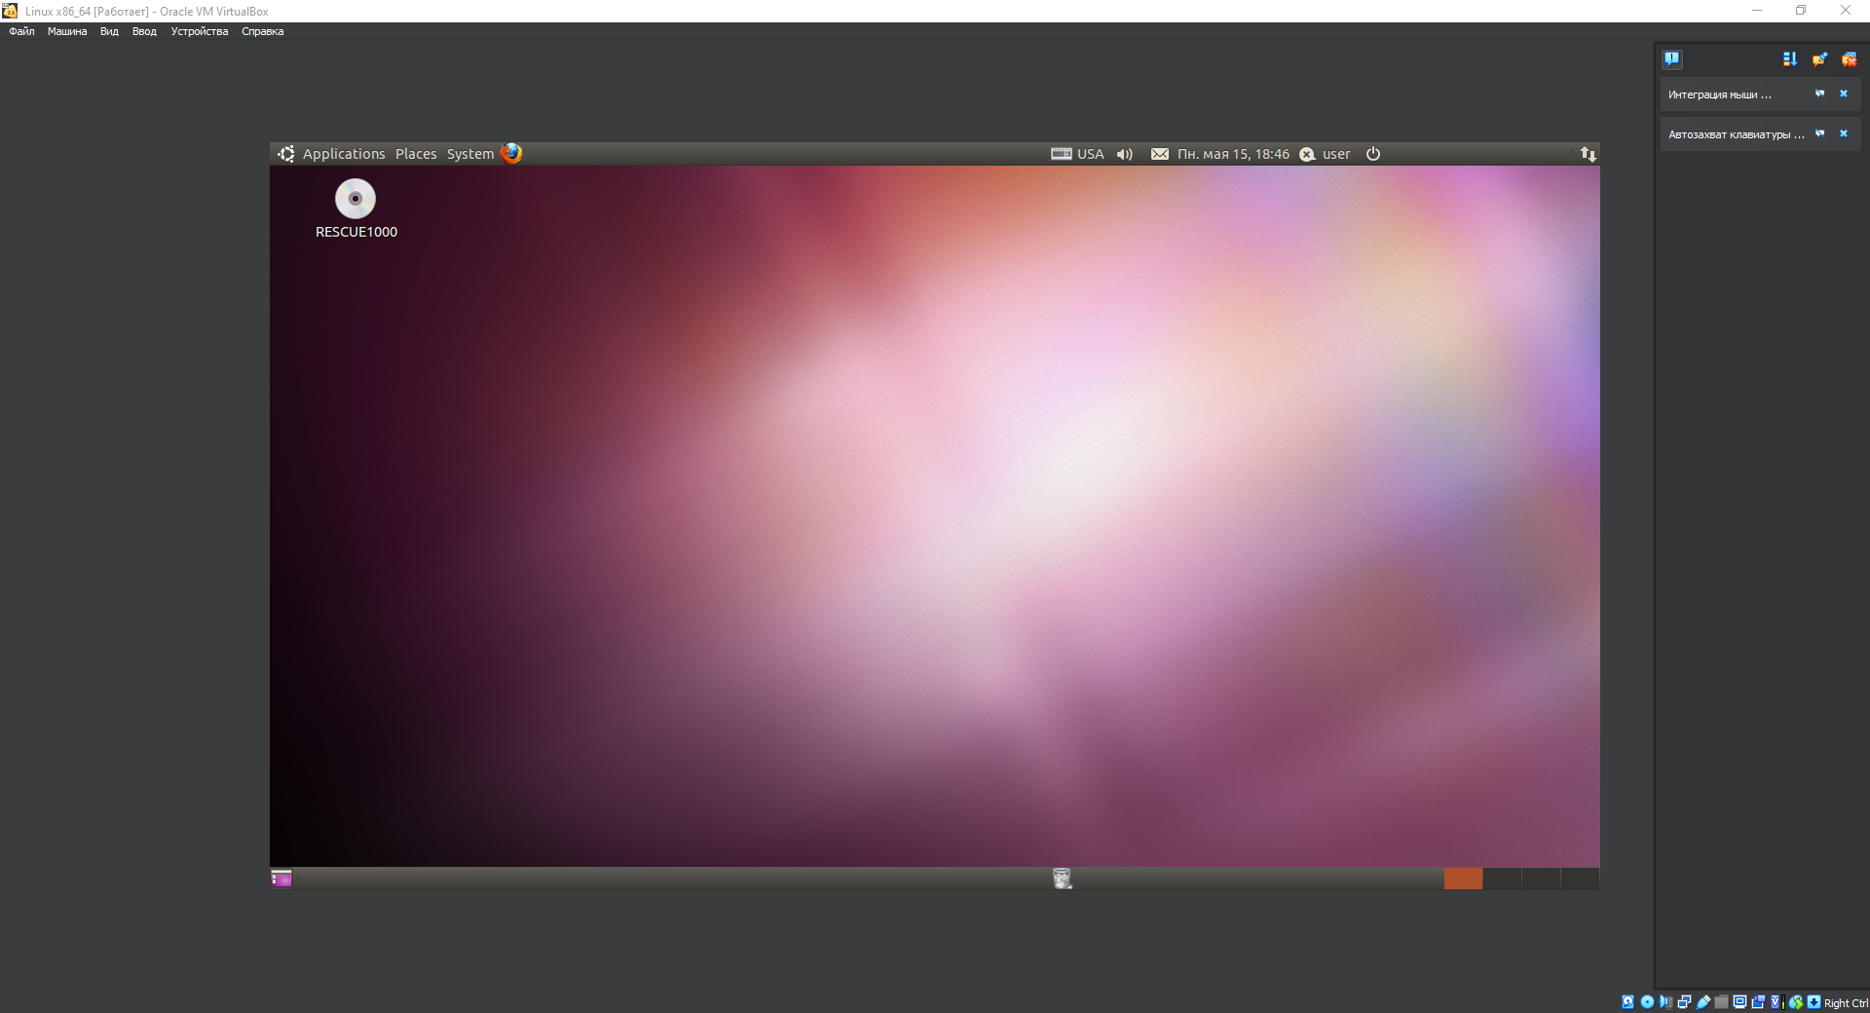

Теперь перейдем к установке sshd. Т.к. я не знал тонкостей Ubuntu, то установил самую новую версию, не зная того, что на ней не работает установка, решил я проблему путём добавления в файл с дистрибутивами ссылку на старые версии

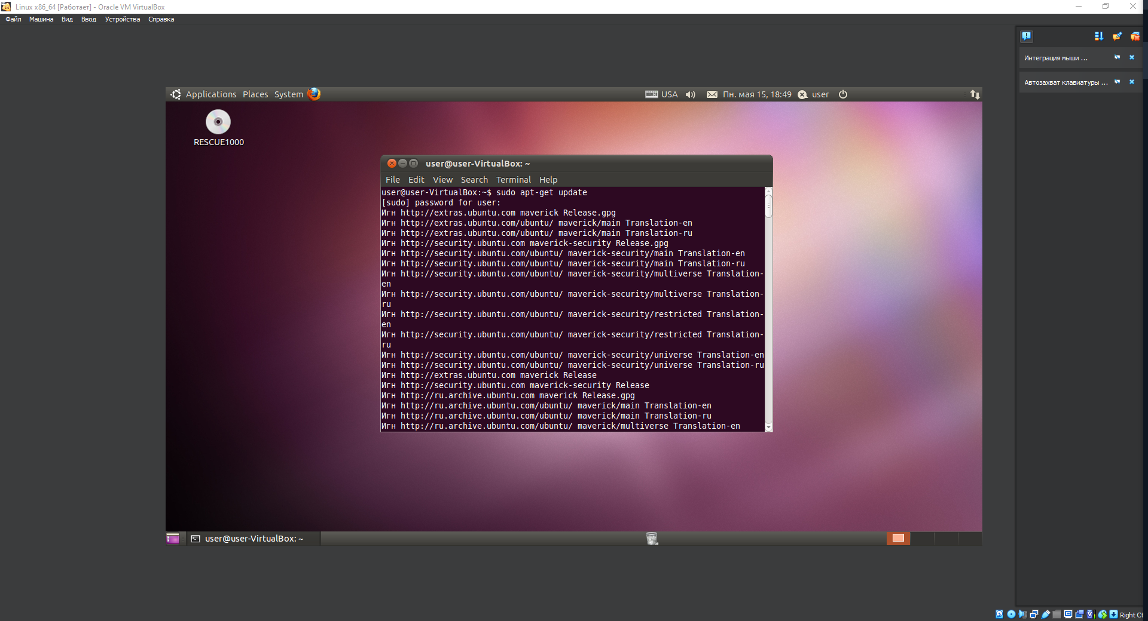

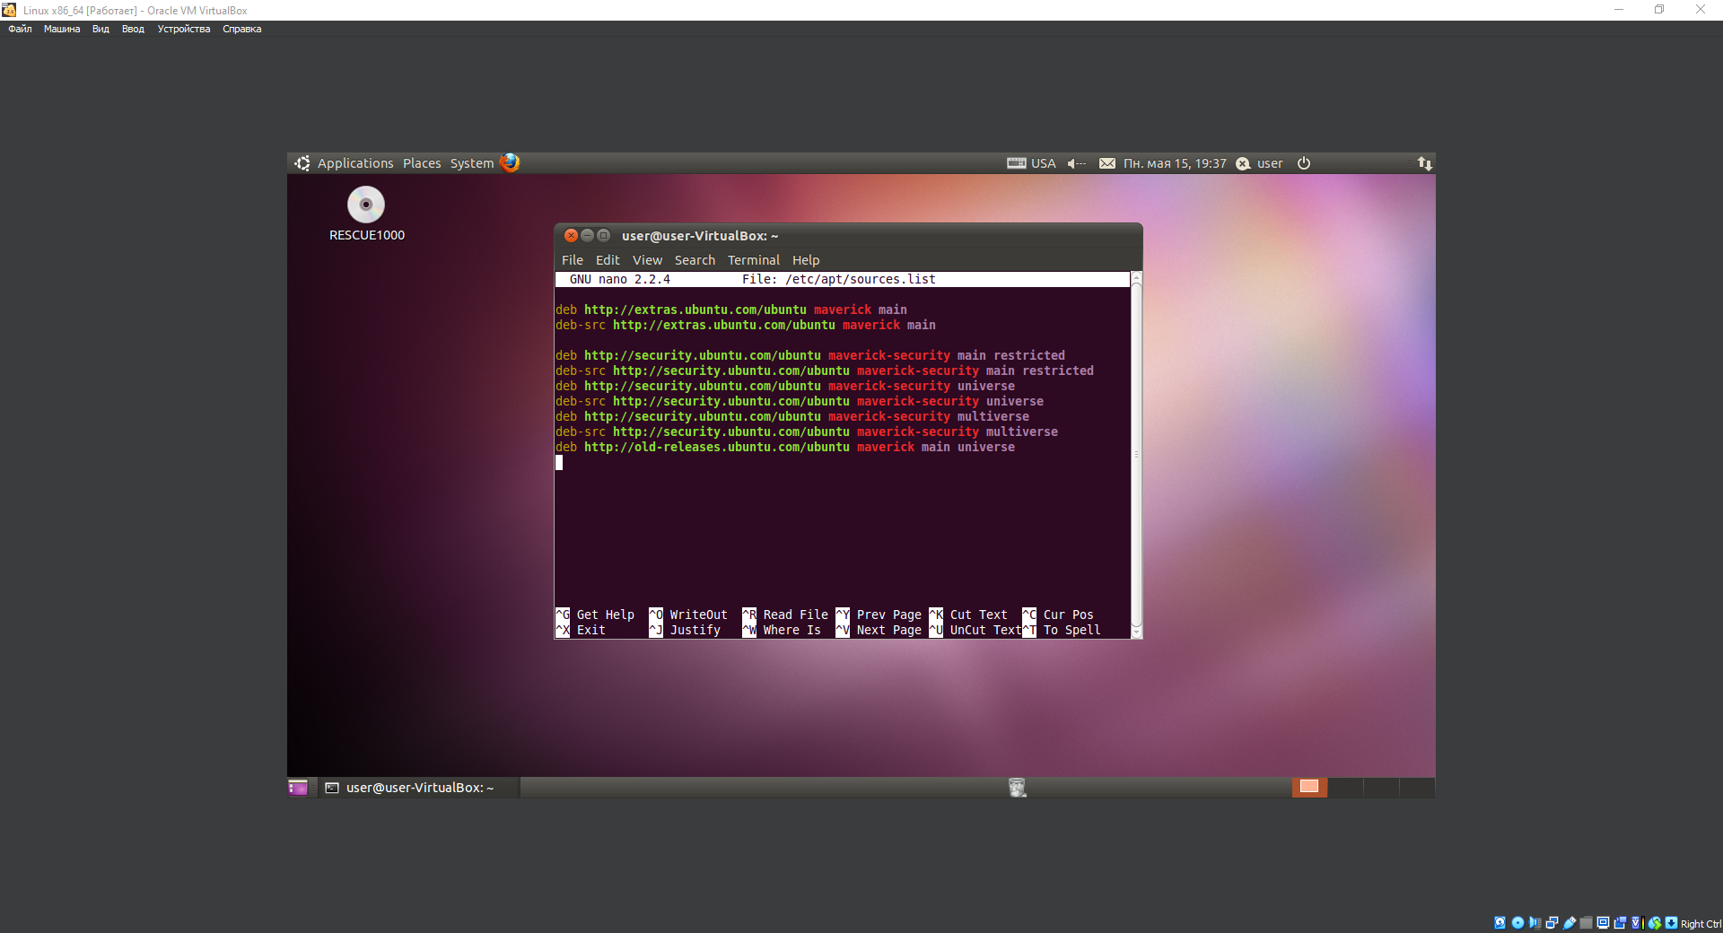

После добавления мы можем спокойно установить sshd.

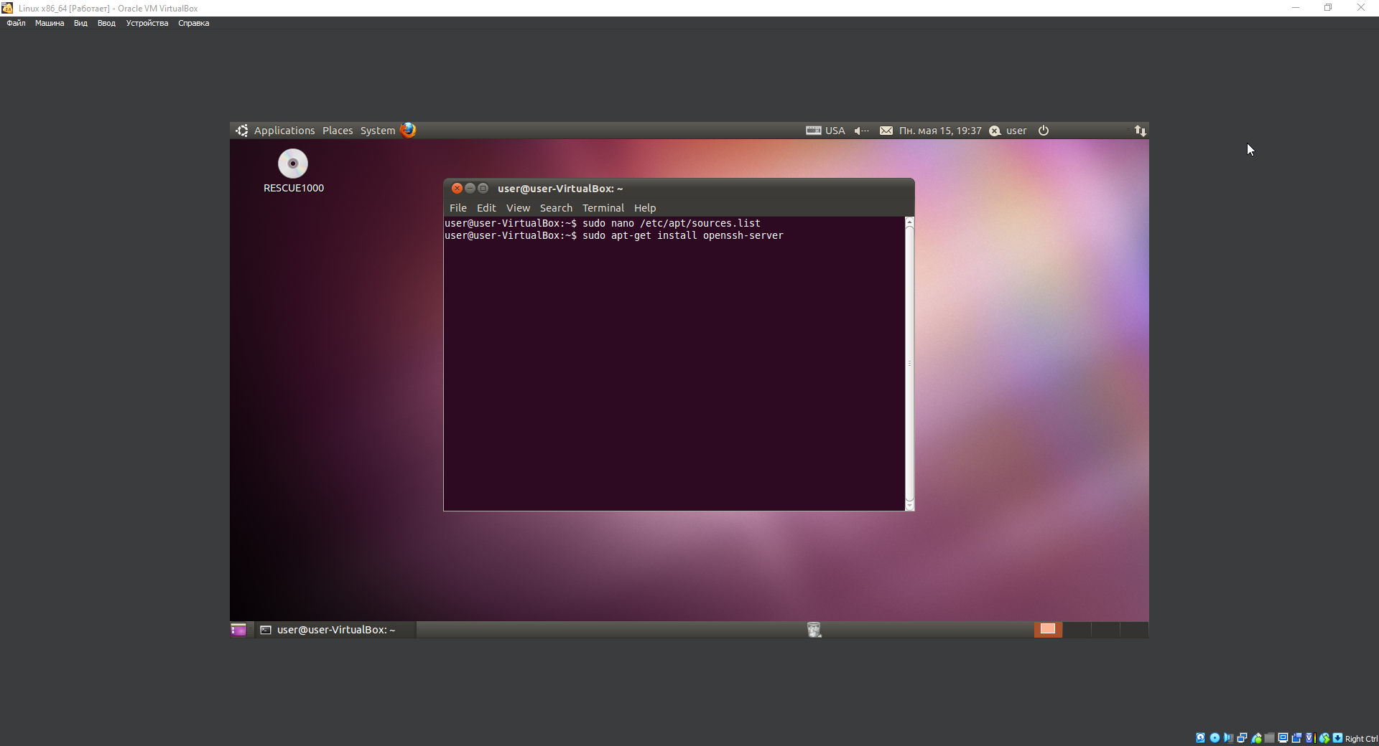

После установки поменяем пароль пользователя с user на 123456

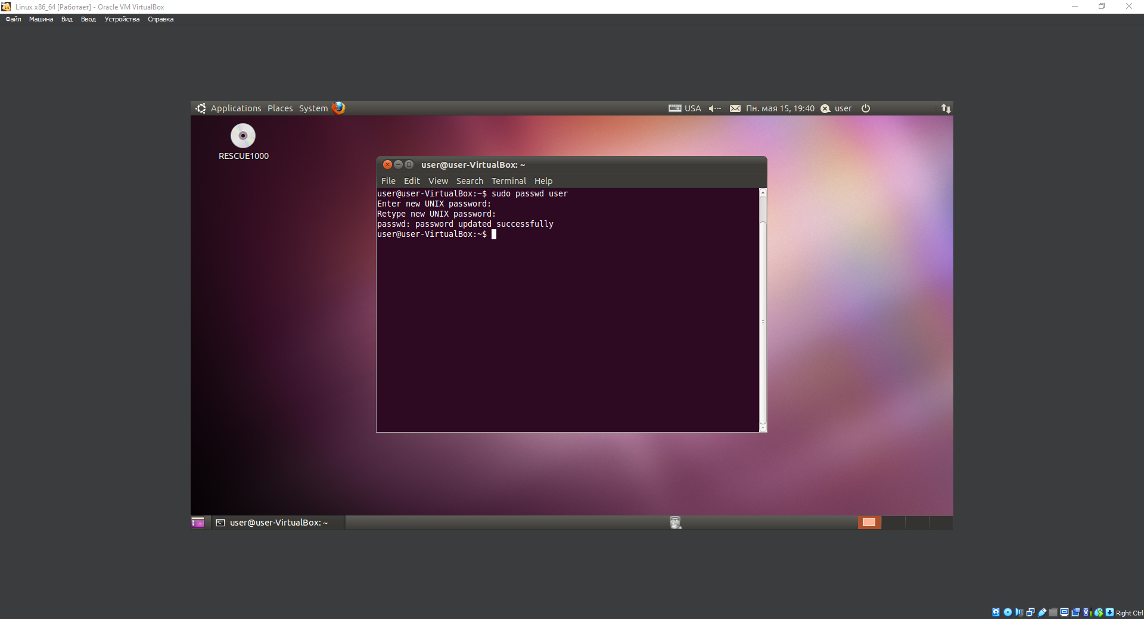

Теперь пробросим порт маршрутизатора и изменим порт в конфиге sshd

